Márciusban újra: Miskolci Nemzetközi Ásványfesztivál
A Föld rejtett kincsei, a szemkápráztató ásványok, ékkövek, díszítőkövek, kőzetek és ősmaradványok iránt érdeklődők már most beírhatják a naptárukba: 2026. március 7-én ismét megnyílik a Miskolci Nemzetközi Ásványfesztivál az Egyetemvárosban.
A kiállítók regisztrációja már megkezdődött a Miskolci Egyetem egyik legrégebbi és legnépsze rűbb, idén 42. alkalommal sorra kerülő rendezvényére. A Magyarhoni Földtani Társulattal és a Herman Ottó Múzeummal együttműködésben szervezett programsorozat a hagyományainak megfelelően két napon át várja majd a nagyközönséget. Az Európa számos országából a gyűjtőket Miskolcra vonzó eseményen várhatóan most is több mint 100 kiállító kollekcióját tekinthetik meg a látogatók.
A www.asvanyfesztival.hu honlapon közzétett előzetes programterv szerint az ásványbörzéhez ismeretterjesztő előadások és kiállítások is kapcsolódnak, amelyek többek között a 2026-os Év ásványának választott piritet és az Év ősmaradványának választott Nautilust külön tárlatokon mutatják be. Az esemény idején rendezett földtudományi játszóház a legfiatalabb korosztállyal igyekszik közelebbről megismertetni az ásványok világát, míg a földtudomány iránt mélyebben érdeklődők a Miskolci Egyetem ásványgyűjteményében, föld- és őslénytani gyűjteményében mélyedhetnek el.
A 42. Miskolci Nemzetközi Ásványfesztiválon számos szolgáltatást is igénybe vehetnek majd a látogatók, például a díjmentes ásványhatározást, vagy az ugyancsak díjmentes drágakőhatáro- zást.
További részletek a Miskolci Nemzetközi Ásványfesztivál honlapján.
Sajtókapcsolat:
- Miskolci Egyetem Kommunikációs Központ
- kommunikacio@uni-miskolc.hu
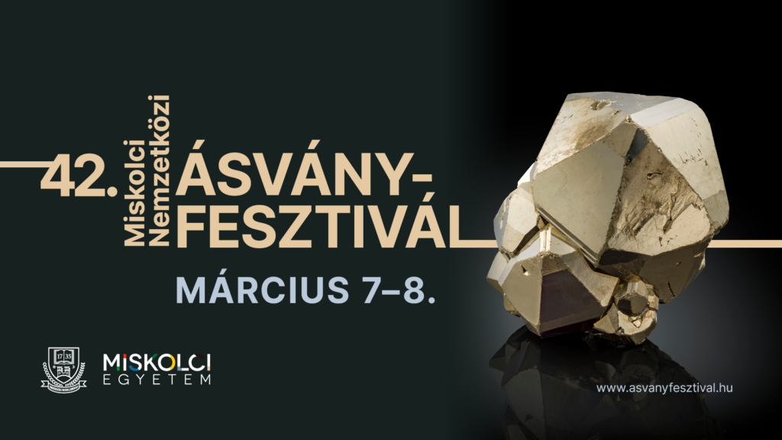 | © Miskolci Egyetem
Eredeti tartalom: Miskolci Egyetem
Továbbította: Helló Sajtó! Üzleti Sajtószolgálat
Ez a sajtóközlemény a következő linken érhető el:

